Unterrichtseinheit:

Feldtelefon

Zeit: 1 h

Lernziel:

Prinzip des elektrischen Telefons kennen. Wie war das früher?Bedienung ungewöhnlich, weil Wechselsprechen(Handtaste), nicht Gegensprechen(Handy). Gebrauch eines geheimen Schlüsselwortes: Parole.

Material und Bezugsquellen:

Bei Ebay werden immer wieder mal solche Geräte für ca. 20 EUR/Stck angeboten. Man braucht mindestens zwei. Und dazu noch einige Meter Klingelleitung(Baumarkt). Jedes Gerät wird mit den ganz dicken Stabzellen 1,5V(2 Stck) betrieben.

Kosten:
Etwa 50 EUR pro Strecke. Ich habe für eine Klasse immer zwei Strecken im Einsatz.

Durchführung:
Ein tolles Abenteuer bei schönem Wetter. Die Telefone möglichst so aufstellen, dass ein Zurufen erschwert wird. Mit den Kurbeln wird ein Klingelton beim Anruf erzeugt. Kleine Gruppen einteilen. Die Gruppen wechseln mal den Ort. Jeder sollte einmal den Hörer in der Hand halten und telefonieren. Geheime Botschaften auf Zetteln verteilen. Die Nachrichten sollen mit einer Parole abgesichert sein.

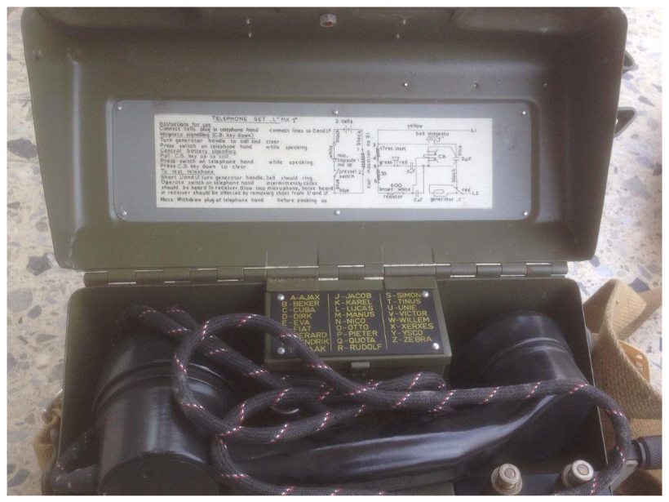
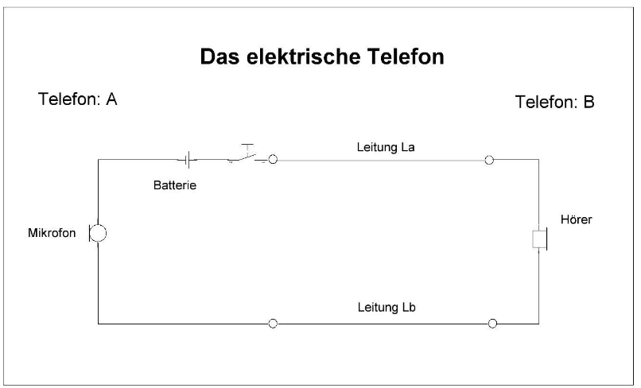
Bernd Grupe; 16. Februar 2018

